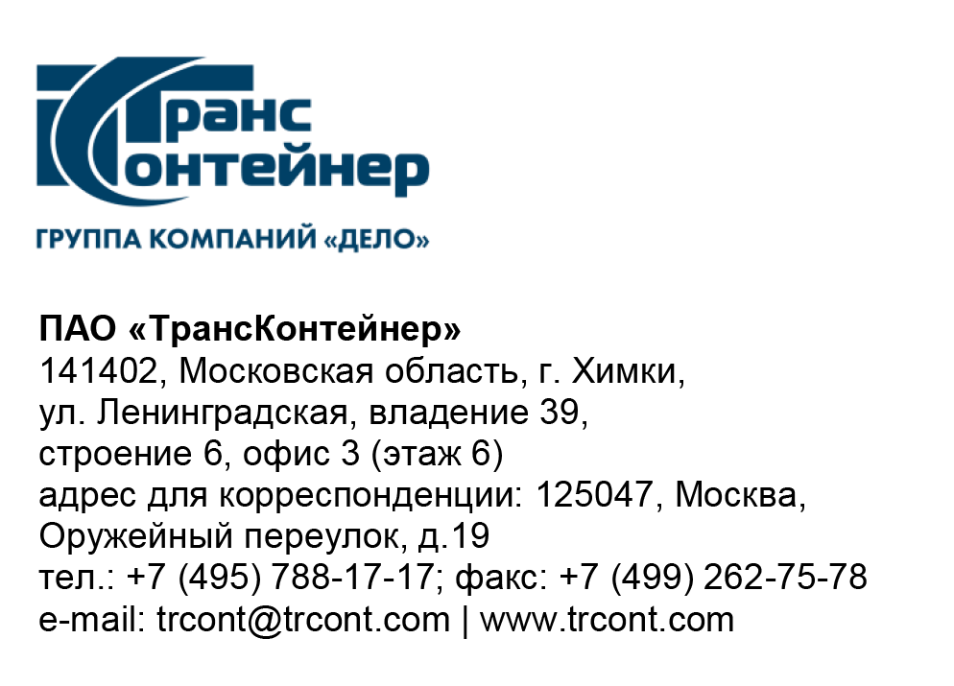

№

на № б/н от 16.03.2023

ПАО «ТрансКонтейнер» информирует о внесении изменений в документацию о закупке открытого конкурса в электронной форме № ОКэ-ЦКПКЗ-23-0014 на право заключения договора на изготовление, поставку, монтаж и пуско-наладку двухбалочного козлового контейнерного крана для контейнерного терминала Омск-Восточный филиала ПАО «ТрансКонтейнер» на Западно-Сибирской железной дороге (далее - Открытый конкурс)

- В документации о закупке Открытого конкурса:

  - Пункты 7, 8, 9 раздела 5 «Информационная карта» документации о закупке изложить в следующей редакции:
«
7. | Место, дата и время начала и окончания срока подачи Заявок, открытия доступа к Заявкам | Заявки принимаются через ЭТП, информация по которой указана в пункте 4 Информационной карты с даты опубликования Открытого конкурса и до «06» апреля 2023 г. 14 часов 00 минут местного времени. Открытие доступа к Заявкам состоится автоматически в Программно-аппаратном средстве ЭТП в момент окончания срока для подачи Заявок.
8. | Рассмотрение, оценка и сопоставление Заявок | Рассмотрение, оценка и сопоставление Заявок состоится «12» апреля 2023 г. 14 часов 00 минут местного времени по адресу, указанному в пункте 2 Информационной карты.
9. | Подведение итогов | Подведение итогов состоится не позднее «27» апреля 2023 г. 14 часов 00 минут местного времени по адресу, указанному в пункте 3 Информационной карты.
»

Далее по тексту…

Председатель Конкурсной комиссии  аппарата управления ПАО «ТрансКонтейнер» | М.Г. Ким

